MCM模拟赛B题
摘要
本研究提出了建模办法，旨在帮助办公楼的电梯运营人员基于大楼的电梯运行数据以整体改善电梯运行。通过模型的建立，我们主要解决了四个问题：首先是从十一月的电梯呼叫情况中推测、预测每五分钟间隔的实时客流量；其次是开发一个模型，通过实时的客流情况反推出当前的运行时段（或模式），如早高峰、午餐时间等等；再者是……
针对问题一，我们先将提供的电梯运行数据整理成每五分钟间隔的运行数据，并将数据可视化。我们再通过可视化后的数据，大致判断电梯客流量与时间是否存在一定规律，随后再进行拟合。而我们的结论是工作日存在普遍规律，而双休日则相对随机。
针对问题二，我们综合了第一问的每五分钟运行数据与提供数据，对各不同时段的交通模式进行模型建立、划分界限。其主要指标包括：时间、客流量、底层与顶层客流量占比。面对新情况时，我们只需将当前电梯的以上运行指标输入后便可判断电梯的交通模式。
针对问题三，……
针对问题四，……

- 问题重述
1.1 问题背景
当下生活中，随着高层建筑的数量持续增长，高层电梯的运行的关注度持续增高。高层电梯的运行时间、运行效率、能耗问题是多个需要解决的问题。相关机构或研究都致力于改进高层电梯的运行逻辑以改善整体运行质量。而本文也基于电梯的运行数据进行建模，综合以提出我们的改善方案。
1.2 问题提出
问题一：分析电梯客流量运行数据，进行曲线拟合、客流量模型建立。分析电梯客流量情况是存在规律还是完全随机的，以及模型的性能指标。
问题二：分析电梯在不同交通（时段）模式下是否存在一定精确指标或界限，不同交通模式是否存在模糊、相似的指标导致难以判断。
问题三：
问题四：
- 问题分析
问题一：针对该问题，经过数据清洗和特征工程处理后，首先我们应分析电梯运行是否存在规律性。将问题视作一个点集数据曲线拟合的问题。模型的输入需要【星期几、运行时段（具体到五分钟）】，而输出则将是实时客流量。这一小问可以直接通过运行时段推测较为精确的客流量，有助于后续问题的分析和电梯实时运行的方案改善。
问题二：该问题与问题一存在相似性。但我们需分类讨论工作日与周末的情况。针对工作日，我们仍然统计并建立不同交通模式运行的模型。其主要特征包括【运营时段、实时客流量、底层与顶层客流量占比】。模型建立后，实时输入上述特征数据，便可明确当前电梯的运行方式。而针对周末，则不存在多种不同交通模式，仅需【实时客流量】可判断运行时段。
问题三：
问题四：

- 模型假设与符号说明

- 模型建立与求解
4.1 问题一模型建立与求解
4.1.1问题一求解思路
建立模型对实时客流量进行预测，以及模型的性能指标。
- 根据函数模型，实时预测工作日每五分钟时间段的客流量。
- 周末的客流量较为随机，我们选择用获得数据的平均量代替。
- 模型还应考虑不同工作日客流量模型是否存在差异。
针对该问题，经过数据清洗和特征工程处理后，首先我们应分析电梯运行是否存在规律性。将问题视作一个点集数据曲线拟合的问题。模型的输入需要【星期几、运行时段（具体到五分钟）】，而输出则将是实时客流量。这一小问可以直接通过运行时段推测较为精确的客流量，有助于后续问题的分析和电梯实时运行的方案改善。

4.1.2数据预处理
针对问题一，我们处理了hall_call.csv和load_change.csv两个数据，将前者的所有数据每五分钟进行划分，即可统计出呼叫量，而后者则用于估计实际人数，我们处理了其进入与退出的差值，并按平均数63kg/人用于估计人数。
整理后，我们对30日的图片均做了可视化。我们分别做了每一天、每一周、正月、所有工作日、所有周末的可视化。这里仅展示部分图片。
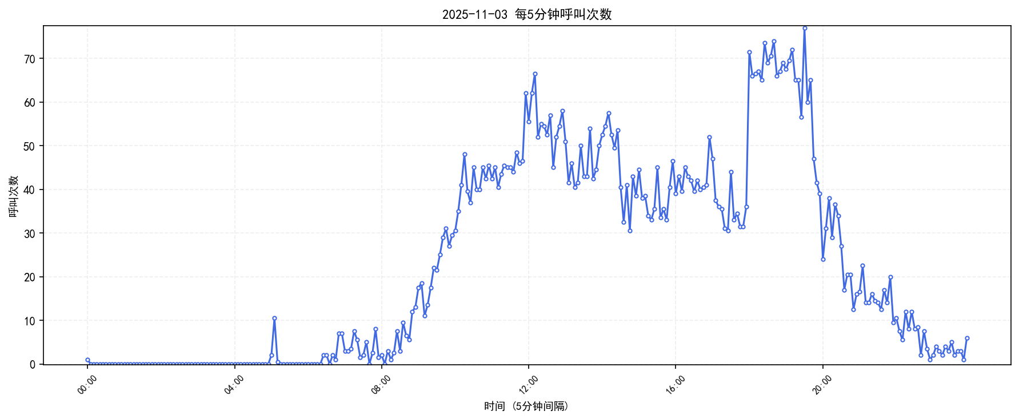

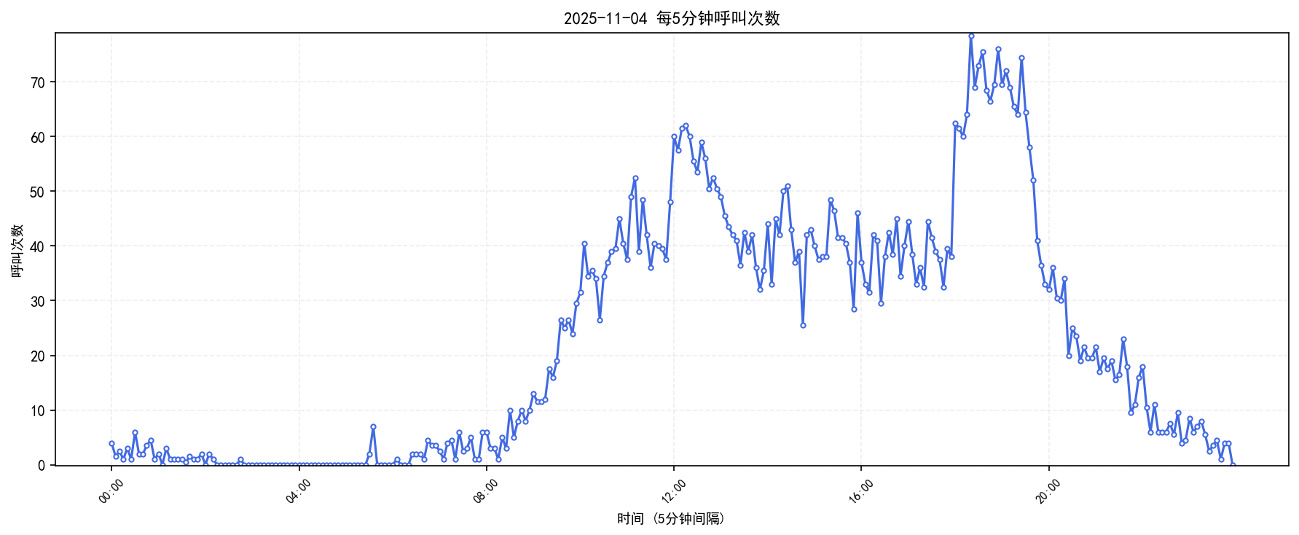
我们通过简单观察不难发现工作日的图像相似，说明存在规律性。而周末的图像则相差甚远，可认为是随机的。
4.1.3问题具体解决
我们首先解决工作日的图像问题。
我们在观察后可发现，该图像主要在上午10点，中午12点，晚上18点左右出现三个峰值，考虑采用“高斯多峰函数”进行拟合。我们将前三周的工作日数据进行训练计算，得出如下函数：
（其中x属于1-288，每五分钟为一个分段）
我们将该公式运用与最后一周的工作日数据进行模拟预测，并与实际数据对比，其准确率达到了94%，因此可说明该公式合理，准确性高。
接着是周末的问题。
我们通过观察大致可认定周末是随机性的，但这仍需严谨说明。我们尝试简单进行了多次拟合，但每次拟合的曲线在进行模拟训练后的精确度均低于20%。“高斯多峰函数”拟合结果的相关系数仅有0.15。因此可以认定为随机性的。我们最终对周末的预测选择采用部分时间段里的平均数。
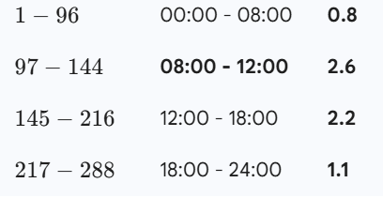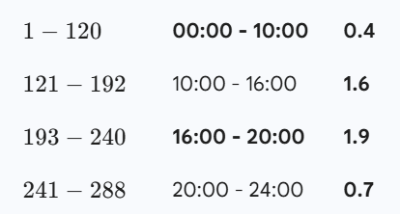
左边是周六的，右边是周日的。

4.14问题结果分析
我们最终拟合的结果与散点图如下：
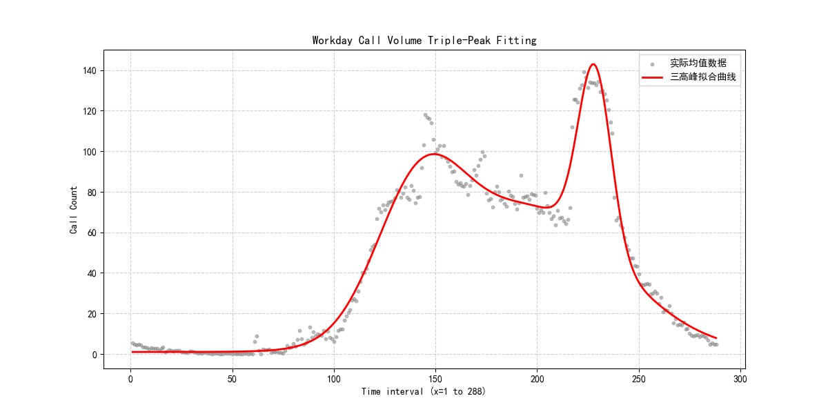
只要给出所选择的时间，基本可以通过该函数预测当时的客流量。
由图像也可发现，该图像的准确度较高。

4.2问题二的建模与求解
4.2.1问题二求解思路
针对问题二，我们综合了第一问的每五分钟运行数据与提供数据，对各不同时段的交通模式进行模型建立、划分界限。其主要指标包括：时间、客流量、底层与顶层客流量占比。面对新情况时，我们只需将当前电梯的以上运行指标输入后便可判断电梯的交通模式。
对此，我们

